01.10.2019
Nature
Le grand retour des champignons à Kembs
Dimanche 6 octobre, de 9 h à 18 h, la Société mycologique du Haut-Rhin retrouvera la salle polyvalente de Kembs pour son exposition annuelle de champignons et de baies.
Textes : Jean-Luc NUSSBAUMER
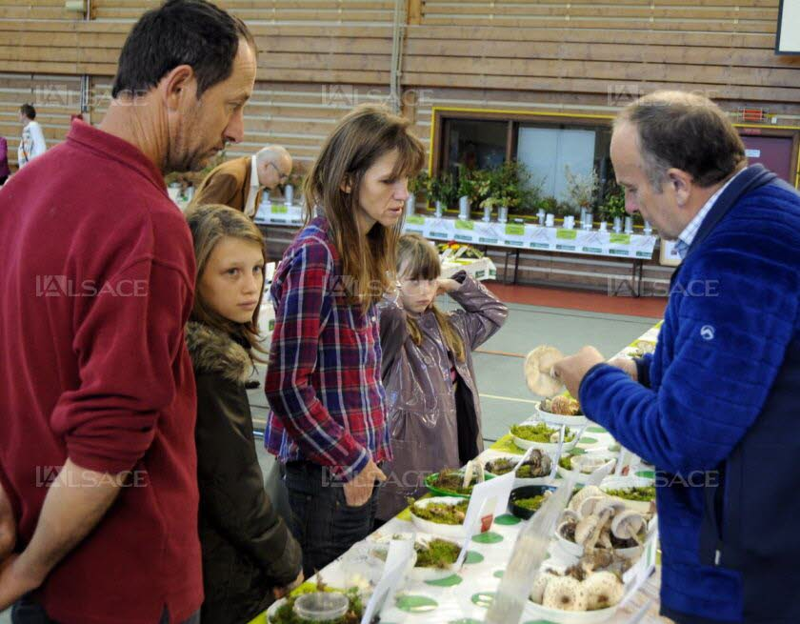
La grande exposition annuelle de la Société mycologique du Haut-Rhin : une sortie à la fois informative, ludique et gastronomique. Archives L’Alsace /J.-L.N.
C’est le grand retour des champignons à Kembs, avec l’exposition annuelle de la Société mycologique du Haut-Rhin. Cette 18e édition kembsoise aura lieu le dimanche 6 octobre, de 9 h à 18 h. Comme chaque année, les mycologues haut-rhinois proposeront un riche échantillonnage de ces précieux hôtes des bois, puisqu’environ 500 espèces seront exposées.
Identification et conseils
Et comme chaque année, des spécialistes seront à la disposition des visiteurs pour répondre à toutes leurs questions et identifier les spécimens qu’ils apporteront. « Les déterminateurs, qui ont une grande expérience du monde fongique, s’aident d’une vaste bibliothèque spécialisée pour identifier toutes ces espèces récoltées pour l’exposition, explique Jean-Luc Muller, le président. Un microscope ainsi que des réactifs micro et macrochimiques sont également nécessaires pour mener à bien ce travail. Espérons tout de même que la fonge soit luxuriante cette année car il faudra beaucoup d’aide à nos forêts qui, avec cette météo défavorable, souffrent beaucoup. »
Une table de comparaison entre les champignons comestibles et toxiques sera installée ainsi qu’un atelier d’explications sur le genre tuber (truffes).

Des stands autour du champignon et des panneaux informatifs seront également présents sur place avec une vente de champignons frais et une démonstration de séchage.
La Boutique du champignon d’Eguisheim présentera des produits et vendra des livres. Il y aura en plus des stands de produits naturels, du miel… ainsi qu’une grande présentation de baies sauvages, effectuée par des mycologues botanistes de la société. Elle présentera au public ses nombreuses variétés qui offrent une palette de couleurs et d’odeurs absolument unique.
Une nouvelle recette de tourte
Une petite restauration autour du champignon sera assurée à midi avec du pâté forestier et des tourtes confectionnées selon une nouvelle recette copieuse et goûteuse. Des gâteaux, café et boissons seront également proposés.
Y ALLER Grande exposition de champignons de la Société mycologique du Haut-Rhin, dimanche 6 octobre, de 9 h à 18 h, à la salle polyvalente de Kembs. Restauration sur place. Entrée : 3 € (gratuit pour les moins de 18 ans).

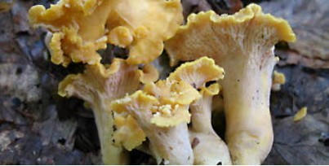

Kembs L’espèce de l’année : la chanterelle jaune et violette
Bon nombre d’espèces de champignons sont connues du grand public, notamment les comestibles. Parmi elles, les chanterelles, champignons bien connus des mycophages, apparues en nombre cet été. « Chanterelle » est cependant un nom plutôt ambigu car il cache des espèces bien différentes, explique Jean-Luc Muller, président de la Société mycologique du Haut-Rhin. En effet, selon les personnes, il peut désigner soit une girolle, soit une chanterelle en tube, soit une chanterelle jaune, etc.
Sur les étals des magasins, on peut en trouver sous le nom commercial de chanterelles d’automne dès lors qu’il s’agit de champignons au pied creux et en forme de tube. Bien sûr, les mycologues avisés les séparent toutes car il peut s’agir d’espèces appartenant au genre cantharellus ou craterellus. La chanterelle jaune et violette est le nom vernaculaire qui désigne le champignon craterellus ianthinoxanthus. Il s’agit d’une espèce proche de la girolle, champignon qui lui ressemble le plus mais que l’on trouve dans le genre cantharellus. Notre chanterelle jaune et violette est bien comestible, il est cependant préférable de l’observer en la laissant sur place, car elle est classée parmi les espèces rares et à protéger. On peut la trouver en forêt de feuillus, dès le début de l’été, car il est souvent précoce.

